Arbeitsaufträge KISY – TicTacToe

Löse alle Theorieaufgaben sowie eine der zwei Programmieraufgaben (Level 1 oder Level 2).

Abgabe:
- Text-Dokument mit den gelösten Theorieaufgaben
- .py Datei(en) mit dokumentierter Implementierung (doc-Strings!)

Quelle für die Aufgabenstellung und das Framework: https://cs50.harvard.edu/ai/2024/projects/0/tictactoe/ [10.08.2024]

Theorieaufgaben

- Betrachte den untenstehenden Minimax-Baum, wobei die grünen Aufwärtspfeile den MAX-Spieler und die roten Abwärtspfeile den MIN-Spieler anzeigen. Die Blattknoten sind jeweils mit ihrem Wert beschriftet.

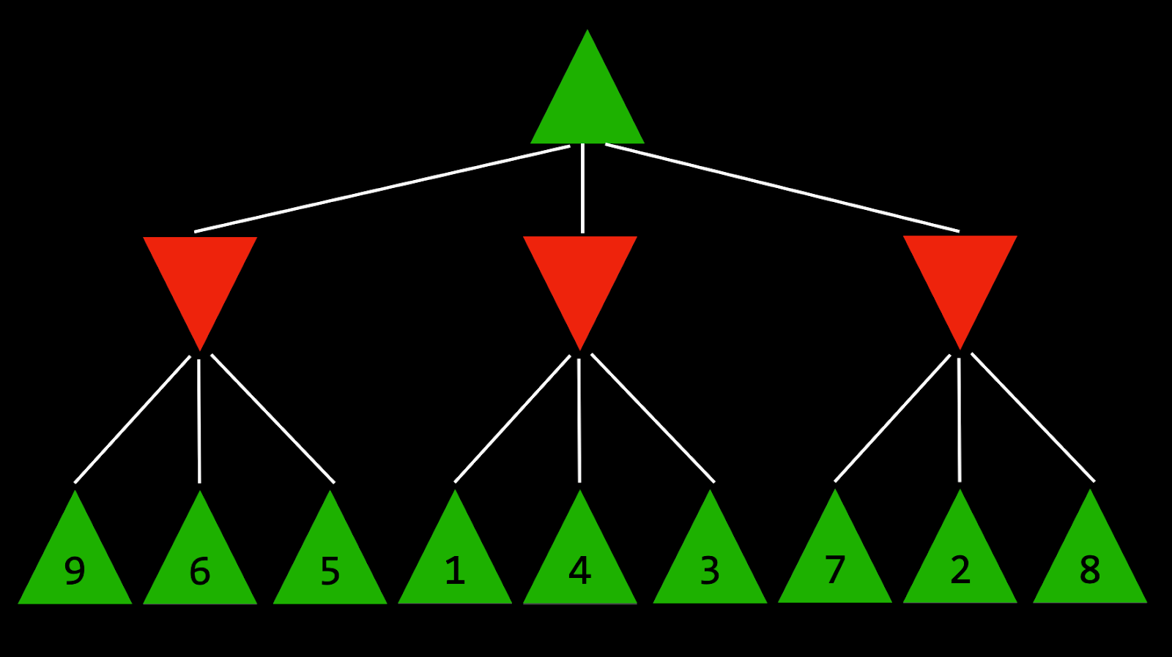

Was ist der Wert des Wurzelknotens?

- Welche Aktion wird der Max-Spieler im folgenden Baum treffen? Erkläre!

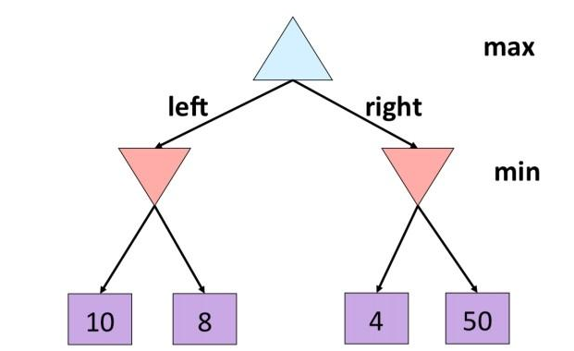

Projekt TicTacToe – allgemeine Informationen

Es gibt zwei Hauptdateien in diesem Projekt: runner.py und tictactoe.py. tictactoe.py enthält die gesamte Logik zum Spielen des Spiels und für das Ausführen optimaler Züge. runner.py wurde bereits für dich implementiert und enthält den gesamten Code, um die grafische Benutzeroberfläche des Spiels zu starten. Sobald du alle erforderlichen Funktionen in tictactoe.py fertiggestellt hast, solltest du in der Lage sein, das Spiel gegen deine KI zu spielen, indem du python runner.py ausführst!
Lass uns tictactoe.py öffnen, um zu verstehen, was bereits vorhanden ist. Zuerst definieren wir drei Variablen: X, O und EMPTY, um mögliche Spielzüge auf dem Spielfeld darzustellen.
Die Funktion initial_state gibt den Anfangszustand des Spielfelds zurück. Das Spielfeld ist als eine Liste von drei Listen repräsentiert (die drei Reihen des Spielfelds darstellen), wobei jede interne Liste drei Werte enthält, die entweder X, O oder EMPTY sind.
Was folgt, sind Funktionen, die von dir implementiert werden sollen!

Programmieraufgabe Level 1: TicTacToe KI Implementierung

1. Implementiere player

Beschreibung:
Diese Funktion bestimmt, welcher Spieler als nächstes am Zug ist, basierend auf dem aktuellen Spielzustand (board). Im Tic-Tac-Toe-Spiel wechseln sich die Spieler "X" und "O" ab. Diese Funktion gibt den Spieler zurück, der den nächsten Zug machen soll.
Argumente:
- board (list of list of str): Das aktuelle Spielfeld, dargestellt als 2D-Liste. Jede Liste enthält drei Werte, die entweder "X", "O" oder None (für ein leeres Feld) sein können.
board = [
["X", "O", "X"],
["O", "X", "EMPTY"],
["EMPTY", "EMPTY", "O"]
]
Rückgabewert:
- str: Der Spieler, der als nächstes am Zug ist, entweder "X" oder "O".

Beispiel: "X".

Beispielaufruf:
board = [
[X, O, X],
[O, X, EMPTY],
[EMPTY, EMPTY, O]
]
next_player = player(board)
print(next_player) # Ausgabe: "X"

Tipps:
- Zähle die Anzahl der "X" und "O" auf dem Spielfeld. Wenn die Anzahl gleich ist, ist "X" am Zug. Wenn "X" mehr Züge gemacht hat, ist "O" am Zug.

2. Implementiere actions

Beschreibung:
Diese Funktion berechnet alle möglichen Aktionen (Züge), die auf dem aktuellen Spielfeld verfügbar sind. Eine mögliche Aktion ist ein leeres Feld, auf das ein Spieler entweder "X" oder "O" setzen kann.
Argumente:
- board (list of list of str): Das aktuelle Spielfeld als 2D-Liste.

Rückgabewert:
- set of tuple: Eine Menge von Tupeln, die alle möglichen (i, j) Positionen auf dem Spielfeld darstellen, die leer sind und somit für einen Zug verfügbar sind.

Beispiel: {(1, 2), (2, 0), (2, 1)}.

Beispielaufruf:
board = [
[X, O, X],
[O, X, EMPTY],
[EMPTY, EMPTY, O]
]
possible_actions = actions(board)
print(possible_actions) # Ausgabe: {(1, 2), (2, 0), (2, 1)}

Tipps:
- Iteriere durch alle Felder auf dem Spielfeld und füge jedes leere Feld (None) als mögliche Aktion (i, j) zur Menge hinzu.
- Informationen zu Sets in Python: https://www.w3schools.com/python/python_sets.asp

3. Implementiere winner

Beschreibung:
Diese Funktion überprüft, ob es einen Gewinner auf dem aktuellen Spielfeld gibt. Ein Gewinner ist ein Spieler ("X" oder "O"), der drei seiner Markierungen in einer Reihe, Spalte oder Diagonale hat.
Argumente:
- board (list of list of str): Das aktuelle Spielfeld als 2D-Liste.

Rückgabewert:
- str oder None: Gibt den Gewinner ("X" oder "O") zurück, falls vorhanden, oder None, wenn es keinen Gewinner gibt.

Beispiel: "X".

Beispielaufruf:
board = [
[X, X, X],
[O, EMPTY, O],
[EMPTY, X, O]
]
game_winner = winner(board)
print(game_winner) # Ausgabe: "X"

Tipps:
- Überprüfe jede Reihe, Spalte und Diagonale auf drei gleiche Zeichen ("X" oder "O"). Wenn du eine Übereinstimmung findest, gibt es einen Gewinner.

4. Implementiere terminal

Beschreibung:
Diese Funktion bestimmt, ob das Spiel beendet ist. Das Spiel ist beendet, wenn es entweder einen Gewinner gibt oder alle Felder auf dem Spielfeld besetzt sind (kein leeres Feld).
Argumente:
- board (list of list of str): Das aktuelle Spielfeld als 2D-Liste.

Rückgabewert:
- bool: Gibt True zurück, wenn das Spiel beendet ist (wenn es einen Gewinner gibt oder keine leeren Felder mehr vorhanden sind), ansonsten False.

Beispiel: True.

Beispielaufruf:
board = [
[X, O, X],
[O, X, O],
[O, X, O]
]
is_terminal = terminal(board)
print(is_terminal) # Ausgabe: True

Tipps:
- Verwende die winner-Funktion, um zu überprüfen, ob es einen Gewinner gibt.
- Überprüfe, ob es noch leere Felder auf dem Spielfeld gibt. Wenn nicht, ist das Spiel beendet.

5. Implementiere utiltity

Beschreibung:
Diese Funktion berechnet den Nutzen des Spielfelds. Sie gibt an, ob das Spiel gewonnen wurde und von wem. Ein Gewinn für "X" ergibt den Nutzen 1, ein Gewinn für "O" den Nutzen
-1 und ein Unentschieden den Nutzen 0.
Argumente:
- board (list of list of str): Das aktuelle Spielfeld als 2D-Liste.

Rückgabewert:
- int: Gibt 1 zurück, wenn "X" das Spiel gewonnen hat, -1, wenn "O" gewonnen hat, und 0, wenn es ein Unentschieden ist oder das Spiel noch nicht beendet ist.

Beispiel: 1.

Beispielaufruf:
board = [
[X, X, X],
[O, EMPTY, O],
[EMPTY, X, O]
]
game_utility = utility(board)
print(game_utility) # Ausgabe: 1
Tipps:
- Verwende die winner-Funktion, um festzustellen, wer (falls überhaupt jemand) das Spiel gewonnen hat und gib den entsprechenden Wert zurück.

6. Implementiere minimax

Beschreibung:
Diese Funktion verwendet den Minimax-Algorithmus, um den optimalen Zug für den aktuellen Spieler auf dem Spielfeld zu berechnen. Der Algorithmus analysiert alle möglichen Züge, um den besten Pfad zu finden, der den Gewinn für den aktuellen Spieler maximiert oder die Niederlage minimiert.
Argumente:
- board (list of list of str): Das aktuelle Spielfeld als 2D-Liste.

Rückgabewert:
- tuple: Die optimale Aktion (i, j) für den aktuellen Spieler.

Beispiel: (2, 1).

Beispielaufruf:
board = [
[X, O, X],
[O, X, EMPTY],
[EMPTY, EMPTY, O]
]
best_move = minimax(board)
print(best_move) # Ausgabe: (2, 1)
Tipps:
- Verwende die rekursiven Funktionen max_value und min_value, um die bestmöglichen Züge zu berechnen.
- Der Minimax-Algorithmus durchläuft alle möglichen Züge und wählt den Zug, der die beste erwartete Wertung für den aktuellen Spieler ergibt.

Programmieraufgabe Level 2: TicTacToe KI Implementierung

1. Implementiere zunächst die Aufgaben 1-5 aus Level 1.
2. Implementiere min_value und max_value

Beschreibung:
Die Funktion min_value bzw. max_value berechnet den minimalen Nutzen für den MIN-Spieler ("O") bzw. den maximalen Nutzen für den MAX-Spieler („X) und gibt den entsprechenden Zug zurück. Die Funktion geht davon aus, dass der Gegner (MAX-Spieler "X" oder MIN-Spieler „O“) versucht, den Nutzen zu maximieren bzw. zu minimieren.
Argumente:
- board (list of list of str)
Rückgabewert:
- tuple: Ein Tupel, bestehend aus:
  - v (int): Der minimale Nutzenwert, den der MIN-Spieler erreichen kann.
  - best_action (tuple): Die Aktion (i, j), die zu diesem minimalen Nutzenwert führt.

Beispiel: (-1, (1, 2)).
Beispielaufruf:
board = [
[X, O, X],
[O, X, EMPTY],
[EMPTY, EMPTY, O]
]
value, action = min_value(board)
print(value) # Ausgabe: -1
print(action) # Ausgabe: (1, 2)
Tipps:
- Spielende prüfen: Wenn das Spiel beendet ist (terminal(board) gibt True zurück), gib den Nutzenwert (utility(board)) und None für die Aktion zurück.
- Mögliche Aktionen durchlaufen: Iteriere über alle möglichen Aktionen (actions(board)) und berechne das Ergebnis mit result(board, action).
- Nutzenwert berechnen: Rufe rekursiv max_value für den resultierenden Zustand auf. Aktualisiere v und best_action, wenn ein niedrigerer Wert gefunden wird.
- Rückgabe: Gib den minimalen Nutzenwert v und die zugehörige Aktion best_action zurück.
4. Implementiere minimax (siehe Level 1)

Erstelle für die nächsten Aufgaben eine Kopie von tictactoe.py und speichere sie unter dem Namen „tictactoe_abp“

5. Verbessere tictactoe_abp.py mit alpha-beta-pruning

Minimax kann bei komplexen Spielen sehr ineffizient werden. Alpha-Beta-Pruning ist eine Optimierung, die unnötige Knoten im Suchbaum überspringt, um die Berechnung zu beschleunigen. Es schneidet Zweige ab, die keine besseren Ergebnisse liefern als bereits gefundene Züge.
Infos zur Implementierung: https://www.geeksforgeeks.org/minimax-algorithm-in-game-theory-set-4-alpha-beta-pruning/

6. Lass zwei KI gegeneinander TicTacToe spielen
Erstelle eine Kopie von runner.py und speichere sie unter dem Namen runner_ai_game.py. Verändere runner_ai_game.py so, dass kein menschlicher Spieler mehr spielt – das Spiel soll also von zwei KI gegeneinander gespielt werden. Achte darauf, dass der erste Spielzug zufällig gewählt wird.
Da TicTacToe ein „tie-bound-game“ ist (geht immer unentschieden aus, wenn optimal gespielt wird), sollte es niemals einen Gewinner geben.

7. Implementiere einen Speed Test
Erstelle eine Datei speed_test.py. Dieses Programm soll deine TicTacToe Implementierungen (einmal mit alpha-beta-pruning, einmal ohne alpha-beta-pruning) verwenden und jeweils 1000 „autonome“ KI-Spiele spielen. Dein Programm soll am Ende eine Datei ausgeben, die folgende Informationen beinhaltet:
- Zeit für 10 Spiele ohne alpha-beta-pruning
- Zeit für 10 Spiele mit alpha-beta-pruning
- Anzahl der Ties (Unentschieden) gesamt
Erwartete Ausgabe in results.txt:
